  اجمعي أكبر عدد  من البطاقات  واحصلي على جائزتكِ | اجمعي أكبر عدد  من البطاقات  واحصلي على جائزتكِ | اجمعي أكبر عدد  من البطاقات  واحصلي على جائزتكِ
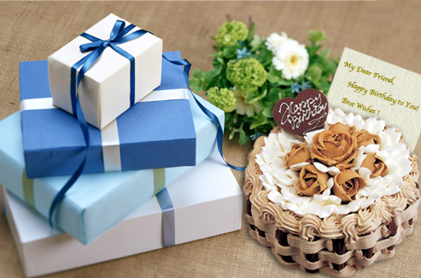  اجمعي أكبر عدد  من البطاقات  واحصلي على جائزتكِ | اجمعي أكبر عدد  من البطاقات  واحصلي على جائزتكِ | اجمعي أكبر عدد  من البطاقات  واحصلي على جائزتكِ
  اجمعي أكبر عدد  من البطاقات  واحصلي على جائزتكِ | اجمعي أكبر عدد  من البطاقات  واحصلي على جائزتكِ | اجمعي أكبر عدد  من البطاقات  واحصلي على جائزتكِ
  اجمعي أكبر عدد  من البطاقات  واحصلي على جائزتكِ | اجمعي أكبر عدد  من البطاقات  واحصلي على جائزتكِ | اجمعي أكبر عدد  من البطاقات  واحصلي على جائزتكِ
  اجمعي أكبر عدد  من البطاقات  واحصلي على جائزتكِ | اجمعي أكبر عدد  من البطاقات  واحصلي على جائزتكِ | اجمعي أكبر عدد  من البطاقات  واحصلي على جائزتكِ
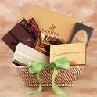  اجمعي أكبر عدد  من البطاقات  واحصلي على جائزتكِ | اجمعي أكبر عدد  من البطاقات  واحصلي على جائزتكِ | اجمعي أكبر عدد  من البطاقات  واحصلي على جائزتكِ

